Метакриламид-фталонитрильные смолы двойного отверждения для стереолитографии
Алексанова А.А.
Аспирант, 2 год обучения
Московский государственный университет имени М.В. Ломоносова,
Химический факультет, Москва, Россия
E-mail: aleksanova.aa@mail.ru
Стереолитография (SLA) представляет собой технологию изготовления моделей, готовых промышленных изделий и трехмерных прототипов с применением жидких фотополимерных смол. В результате облучения лазерным ультрафиолетовым излучением происходит отвердевание полимерной смолы, слой за слоем, что приводит к образованию модели. Лазерная стереолитография позволяет изготавливать сложные с конструктивной точки зрения модели, а также обеспечивает высокую точность, которая позволяет изготавливать детали с меньшими допусками и увеличенным разрешением по сравнению с альтернативными технологиями.
Поскольку SLA имеет ограничения по природе веществ, которые могут быть использованы в данной технологии, существует необходимость модификации функциональных групп, способных к фотополимеризации. В данной работе рассматривается возможность увеличения термостойкости фотополимерных матриц путем внедрения в структуру мономера более термостойкой функциональной группой – фталонитрильной. Поскольку фталонитрилы не способны отверждаться под УФ-излучением, полученную после печати модель подвергают постотверждению. Впервые были синтезированы метакриламид-фталонитрильные мономеры, структура которых представлена на рис. 1.
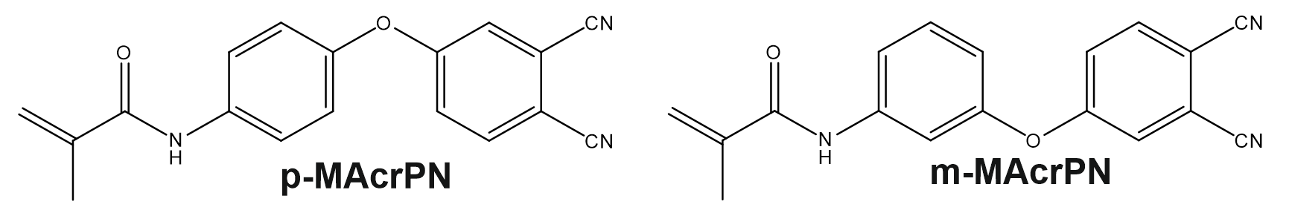
Рис. 1 Структура метакриламид-фталонитрильных мономеров
Ранее нашей научной группой был получен бифункциональный малеимид-фталонитрильный мономер, содержание которого ограничивалось растворимостью мономера в фотополимерной смеси [1]. Введение метакриловых групп в мономер увеличивает его растворимость в метакриловых сополимерах, что приводит к большему содержанию фталонитрильных групп, а, как следствие, к увеличению термостойкости конечного термически постотвержденного состава. На основе данных мономеров были получены фотополимерные композиции, подобраны условия для печати и изучены термические свойства конечного материала.

Работа выполнена в рамках государственного задания АААА-А21-121011590086-0 Химического факультета МГУ им. М.В. Ломоносова
Литература

1. S.S. Nechausov, A.A. Aleksanova, O.S. Morozov, B.A. Bulgakov, A.V. Babkin, A.V. Kepman, A.V. Avdeev, Heat-Resistant Phthalonitrile-Based Resins for 3D Printing via Vat Photopolymerization, ACS Appl. Polym. Mater. 6958–6968

